**ファイナル・チャレンジ＆ファイナル・クイズ**

６面ダイスをふり

ミッションを決定しよう！

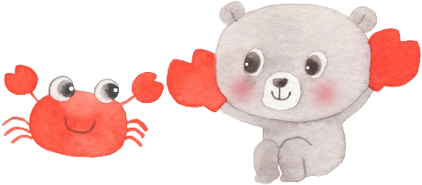**Final Challenge**

**出目の指示を確認してレッツ・チャレンジ！**

|  |  |
| --- | --- |
| 出目 | ファイナル・チャレンジの指示／ファイナル・クイズの問題 |
|  |  |
|  |  |
|  |  |
|  |  |
|  |  |
|  |  |

|  |  |
| --- | --- |
| Final Challenge / Final Quiz | (C) Wakuwaku Kyozai Land <www.e-kyozai.com> |